|  |
| --- |
| GHS.jpg |
| Skríning správnosti kódování v DRG v r. 2012 |
| **Analýza výstupních vět grouperu** |
| Verze 1_01 |
| Pro FNOL |
| Autor: Petr Tůma |
| Datum: 6.11.2012 |

[Sem zadejte resumé dokumentu. Resumé obvykle představuje stručný souhrn obsahu dokumentu.]

Obsah

Shrnutí 3

Hlavní nálezy 3

Podrobné výsledky 3

Úvod 4

Použité zkratky 4

Použitá metoda 5

Prezentace nálezů 6

Výstupy 8

Analýza frekvence VDG 8

DG - Rel. frekvence podle agregací na 3místné položky 8

VDG - Top rel.frekvence 3místné položky 9

VDG - Rel. frekvence 4místné položky 11

VDG - Top rel.frekvence 4místné položky 12

Identifikace nepravděpodobných či nepovolených kombinací VDG-HDG 13

Chybná volba HDG 33

Analýzy splitu bazí 35

Vysoký index „přesunu“ z BezCC do CC 35

Vysoký index „přesunu“ do MCC 36

# Shrnutí

Metoda založená na statistickém zpracování výstupních vět grouperu, obohacené o informaci o pracovišti (klinice) ukončující případ. Jako každá metoda založená na statistice, může i tato nacházet anomálie (kódování a vykazování) pouze v případech, které jeví nějaké znaky neobvyklosti. Provedená analýza nemůže plně nahradit audit založení na zkoumání papírové dokumentace.

Aby bylo dosaženo širšího a dlouhodobějšího užitku, je nutné odvodit z nálezů obecnější ponaučení (např. pokud je odhalena „dysfagie“ jako nadužívaná vedlejší diagnóza, je potřeba uplatnit poučení i na jiné příznakové diagnózy (které statistickým přístupem nebyly detekovány jako nadužívané). Jinými slovy – pokud zůstaneme u uvedeného příkladu – užitek nepřináší instrukce „nemá se kódovat dysfagie“, ale užitek přinese poznání, že existuje pravidlo, které umožňuje někdy kódovat příznaky a jindy nikoliv.

### Hlavní nálezy

1. Nadkódování je v r. 2012 (podobně jako 2011 a 2010) rozsáhlé, týká se stovek případů.
2. Některé anomálie jsou statisticky velmi výrazné a je skoro vyloučené, že by poměrně rychle neupoutaly pozornost ZP (E834, E835, H052, I542,- a jiné). Tyto dg. jsou podrobněji rozebrány ve výstupech
3. U některých relativně frekventních vedl. dg. nelze provést žádnou dodatečnou datovou analýzu a tyto dg. jsou pouze uvedeny v úvodních tabulkách (Top položky). Jde např. o novorozenecké žloutenky, potíže s krmením novorozenců. Oprávněnost vykázání je zčásti záležitostí odbornou, zčásti otázkou, zda dokumentace dostatečně dokládá vyšší nároky na zdroje pro tyto stavy.
4. Bylo zjištěno velké nadužívání akutních stavů jako AIM a CMP na místech vedlejších diagnóz. To, že ze statistického hlediska nejsou tyto frekvence nápadné vyplývá z faktu, že srovnávacím obdobím je r. 2010, kdy takto nadkódovávaly všechny nemocnice. V r. 2012 je už situace v řadě nemocnic jiná a tyto vedl, dg. mizí (nicméně ve FNOL se používají stále hojně.)
5. Celkově je zřejmé, že se kodéři snaží prospět nemocnici pečlivým zaznamenáním všech možných stavů, které pacient má nebo měl, ovšem je patrná neznalost běžných pravidel MKN (kódování příznaků, použití kódů pro „kontakt se zdrav. službami“, výběr hlavní dg. apod.) Zcela je ignorována poznámka „nepatří sem“, pokud se u kódu vyskytuje, občas dávají kódy protichůdnou informaci apod.

Upozornění: pro správně pochopení „nálezů“ je nutná určitá znalost pravidel MKN-10

### Podrobné výsledky

Podrobné výsledky jsou uvedené

* v části dokumentu „Výstupy“
* samostatné příloze (excel) – zde jsou celé tabulky, z nichž je obvykle uvedena v tomto dokumentu je část řádků

Do výsledků nebyla zahrnuty úplně všechny rozpracované indicie, ale pouze nálezy, které jsou nejnápadnější, lze z nich vyvodit nějaké všeobecné poučení apod.

# Úvod

##### Audit kódování

Správnost kódování vedlejších diagnóz v individuálních případech může být ověřena jedině velmi pracným auditem dokumentace.

##### Statistika – alternativa k auditu

Alternativním postupem je statistický přístup, při němž může být na základě toho, co je obvyklé a co nikoliv, vyslovena s různě vysokou mírou pravděpodobnosti domněnka, že určité diagnózy jsou používány chybně, aniž by bylo ovšem možné říci konkrétně, ve kterých případech se chyba nachází.

Pokud není cílem oprava konkrétních případů, ale vyvození závěrů a doporučení, je statistický přístup velmi dobře použitelný.

##### Kontroverzní informace jako další nález při statistickém zpracování dat

Během realizace statistickém přístupu je možné identifikovat ještě jeden typ chyb kódování a to rozporné údaje v kódech, případně kombinace kódů, které směrnice MKN vylučují.

***Imitace přístupu zdrav. pojišťoven***

Statistický přístup do značné míry imituje aktuálně používaný přístup zdravotních pojišťoven při revizích. Ty se logicky zaměřují na VDG, které mají mají ccsev 2 nebo 3, a ignorují nesprávné vykazované VDG s ccsev 1.

## Použité zkratky

|  |  |  |
| --- | --- | --- |
|  |  |  |
| VDG | vedlejší diagnóza | vztaženo k případu |
| HDG | hlavní diagnóza | vztaženo k případu |
| CC | stupeň CC případu  tedy BezCC, CC nebo MCC | případu u něhož se vyskytla sledovaná VDG |
| sevCC | hodnota 1,2,3 - podle apendixu A 2012 | vlastnost sledované VDG |
|  |  |  |
|  |  |  |

# Použitá metoda

V analýze jsou použity tyto postupy

1. analýza frekvence VDG založená na srovnání s očekávanými frekvencemi[1]
2. identifikace kombinací VDG-HDG, které směrnice MKN nepovolují; většina takto identifikovaných kombinací nedodržuje některou ze směrnic „nepatří sem“.
3. chybná volba HDG
4. analýza splitu bazí z hlediska obvyklosti poměru BezCC:CC:MCC

Položky 1 a 4 jsou založeny na srovnání s ref. hodnotami

V řadě případů vedou různé přístupy k jednomu (typu) nálezu.

#### Analýza frekvence VDG

Jsou analyzovány pouze VDG ccsev =2 nebo 3 (podle def. manuálu pro 2012)

Analýza zahrnuje

* počty 4místných podpoložek
* počty podpoložek agregovaných do 3místných položek[2]

Jsou stanoveny „indexy“ založené na poměru počtu 4mítných položek FNOL a ref. souboru a analogické indexy počtu 3místných nadřazených položek[3]. Jak 4místné tak 3místné nadřazené (pod)položky jsou srovnány od nejvyššího indexu po nejnižší. Diagnózy s nejvyšším indexem jsou používány ve FNOL relativně častěji, než je obvyklé (v ref. souboru) a je tedy u nich nejvyší pb up-codingu

Omezení metody

* nelze vytvořit dokonalý ref. soubor; to ale nebrání (jak je vyzkoušeno) při identifikaci nejkřiklavějších odchylek
* v ref. souboru je přítomen up-coding; „normální“ index tedy vůbec neznamená, že kódování FNOL je úplně v pořádku

#### Identifikace nepravděpodobných či nepovolených kombinací VDG-HDG

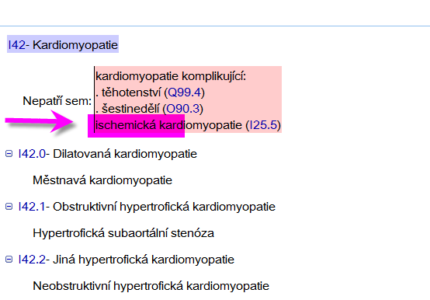Jde o 2 různé typy nálezů, ale protože mají podobný způsob „zobrazení“, je možné je prezentovat spolu. Přístup je zaměřen na vyhledání podle VDG.

Omezení metody

* množství vykazovaných VDG neumožňuje prozkoumat zdaleka všechny podivné kombinace; analýzy se omezuje na hlavní nebo jako příklad použitelné nálezy

Příklad: Diagnóza kardiomyopatie nesmí být podle instrukcí MKN kódována I42,-, pokud jde o ischemickou etiologii. Určité kombinace kódů jsou tedy dost pravděpodobně chybné[4], což naznačuje statistika.

#### Chybná volba HDG

Je typem chyby podobné předchozímu, protože se obvykle posuzuje věrohodnost kombinace HDG-VDG. Rozdíl je v přístupu, který je zaměřen na vyhledání podle nepravděpodobných HDG

Omezení metody

* k posouzení správnosti výběru HDG je většinou potřeba pohled do dokumentace; proto se analýza omezuje jen na nejnápadnější projevy chybného kódování

#### Analýza splitu bazí

Neobvyklý poměr BezCC:CC:MCC naznačuje, že kódování není v pořádku

Konkrétní přístup je popsán v příslušné kapitole

Omezení metody

* v většině nemocnic ČR probíhá v některých oblastech (bazích) masivní up-coding; to, že split FNOL je srovnatelný s referenčním neznamená, že kódování FNOL je úplně v pořádku

## Prezentace nálezů

#### Agregace diagnóz podle MKN-10

MKN-10 je hierarchická klasifikace s těmito úrovněmi

* kapitola
* skupina
* položka (3místný kód)
* podpoložka (4místný kód nebo opakovaný 3místný, pokud neexistuje 4místný)

Klasifikační agregace diagnóz tedy dává jednoznačnější, lépe čitelnou statistickou informaci, vede k velké úspoře místa v prezentovaných tabulkách, a může poskytnout nálezy, které nejsou patrné bez agregací.

#### Prezentace kombinací VDG - HDG

Při prezentaci prezentace kombinací je nutné vždy dávat pozor na to, kde je ukazována VDG a kde s ní související HDG

V principu se vždy na prvním místě objevuje VDG (s výjimkou kapitoly „chybná volba HDG“).

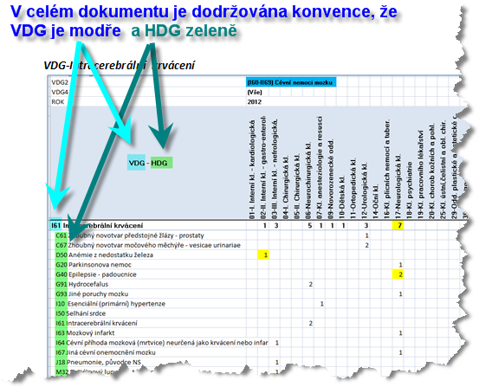

#### Zvýraznění nálezů

Některé nález jsou zvýrazněny barevně, přičemž podbarvení má hlavně orientační význam.

To ale neznamená, že všechny nezvýrazněné hodnoty jsou korektní[5]

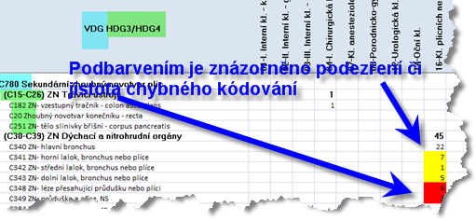

# Výstupy

## Analýza frekvence VDG

### DG - Rel. frekvence podle agregací na 3místné položky

Tabulka ukazuje barevnou škálou index vyjadřující relativní četnější (červené spektrum) a relativně méně četné (zelené spektrum) VDG ve FNOL.

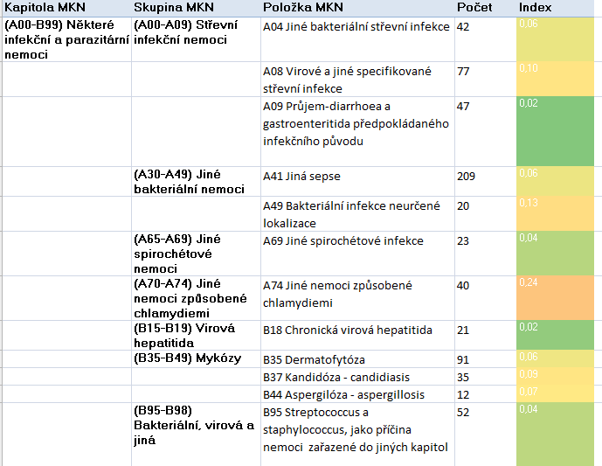

Celá tabulka je v příloze excel - VDG3_ind

### VDG - Top rel.frekvence 3místné položky

Položky z předchozí tabulka jsou seřazeny podle indexu rel. frekvence

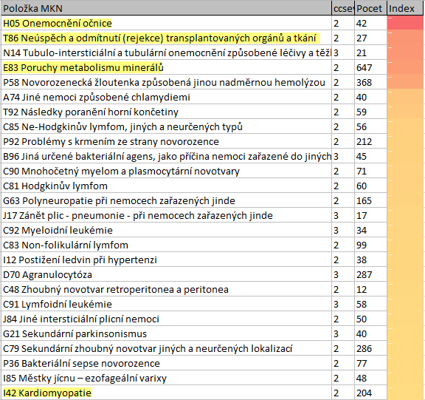

Celá tabulka je v příloze excel VDG3_top

Podbarvené položky budou dále podrobněji analyzovány

I některé položky, které jsou v tabulce na „přijatelných“ pozicích, zasluhují analýzu, protože jsou obecně v ČR extrémně nadužívány. Normální index tedy indikuje stejné nadužívání jako jinde v ČR. Jde hlavně o AIM a CMP

##### Opačný konec téže tabulky

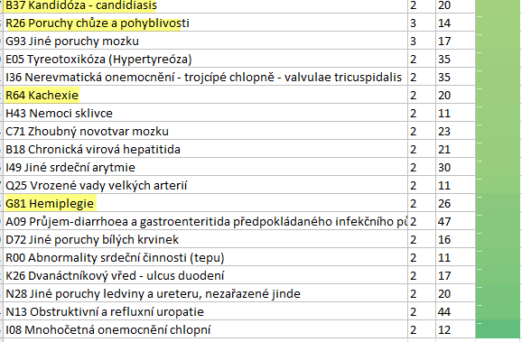

..by mohl ukazovat na podužívání některých VDG (hemiplegie např.)

Celá tabulka je v příloze excel VDG3_top

### VDG - Rel. frekvence 4místné položky

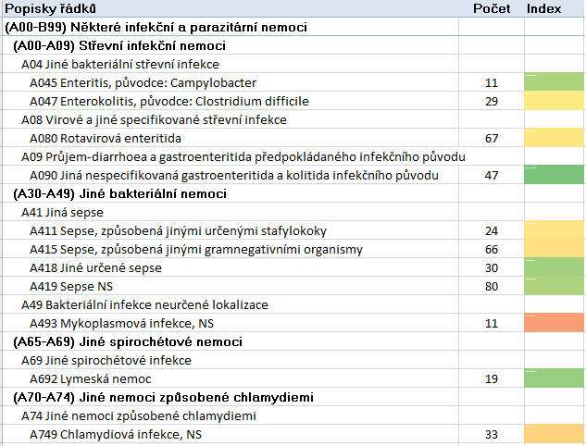

Celá tabulka je v příloze excel VDG4_ind

### VDG - Top rel.frekvence 4místné položky

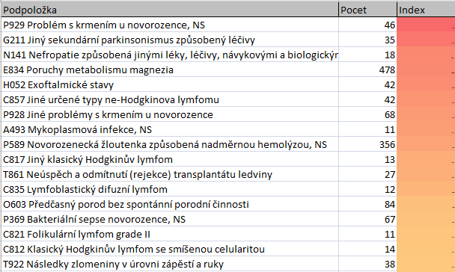

Celá tabulka je v příloze excel.

Tabulka poskytuje podobný, ale podrobnější pohled na rel. frekvenci VDG. Řada položek je dále v dokumentu analyzována podrobněji

## Identifikace nepravděpodobných či nepovolených kombinací VDG-HDG

#### VDG - (I60-II69) Cévní nemoci mozku

Celá skupina VDG je extrémně nadužívaná.

I61 až I64 jsou na pozicích VDG vzácně, pokud se kóduje korektně. Diagnózy CMP na místě VDG jsou u HDG = dyspepsie, porucha lícního nervu apod. jde o krajně nepravdpodobné kombinace.

##### VDG-Intracerebrální krvácení

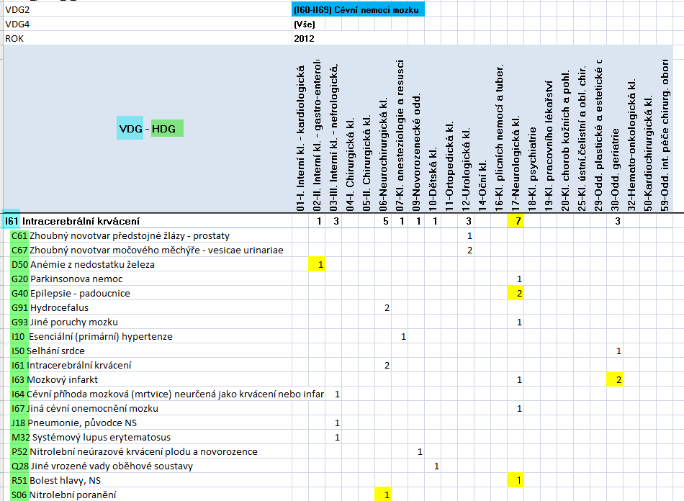

Celá tabulka je v příloze excel - Cév_mozk

##### VDG- I63 Mozkový infarkt

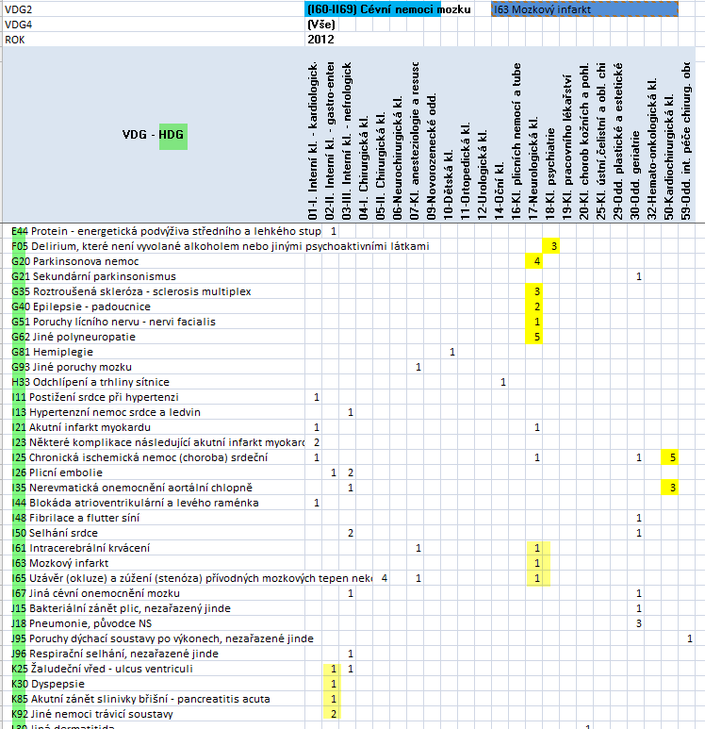

Celá tabulka je v příloze excel - Cév_mozk

##### VDG- I64 Cévní příhoda mozková (mrtvice) neurčená jako krvácení nebo infarkt

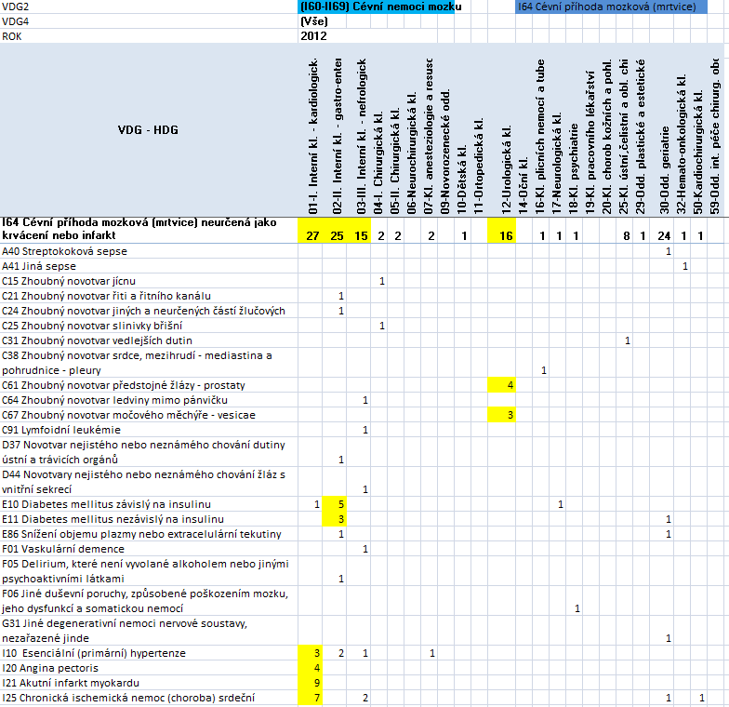

Celá tabulka je v příloze excel - Cév_mozk

##### VDG-I65 Uzávěr (okluze) a zúžení (stenóza) přívodných mozkových tepen nekončící mozkovým infarktem

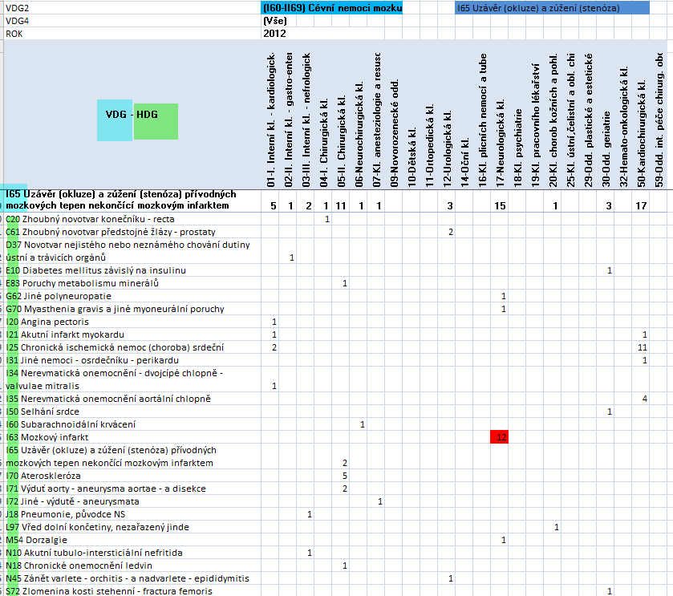

Celá tabulka je v příloze excel - Cév_mozk

Vyskytují se kombinace

* Uzávěr tepny nekončící infarktem u hlavní diagnózy Mozkový infarkt (12x)

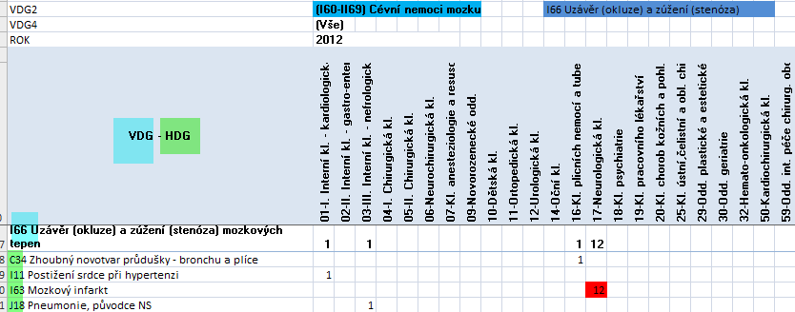

Celá tabulka je v příloze excel. - Cév_mozk

#### VDG- E83 Poruchy metabolismu minerálů

Jedna z top položek v rel. frekvenci

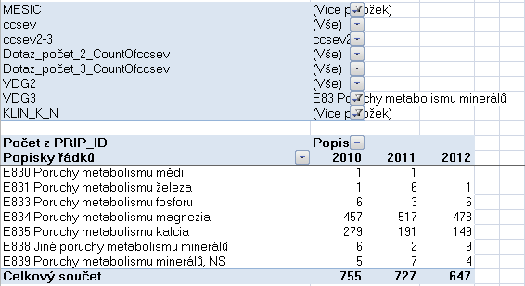

Vyskytuje se konzistentně ve vysokých počtech rok po roce[6]

#### Jiný pohled na totéž

Tabulka ukazuje ve sloupcích počet VDG ccsev=2 u případů, kde je výskyt E83

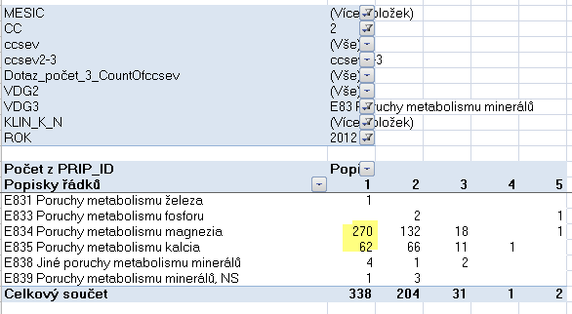

Výsledek lze interpretovat takto – ve 338 případech je E83 jedinou VDG, která řadí případ do sCC.

#### VDG – E834

Tabulka ukazuje oddělení a skupinu HDG (např. plicní oddělení léčí poruchu metabolizmu magnezia u chřipky ...)

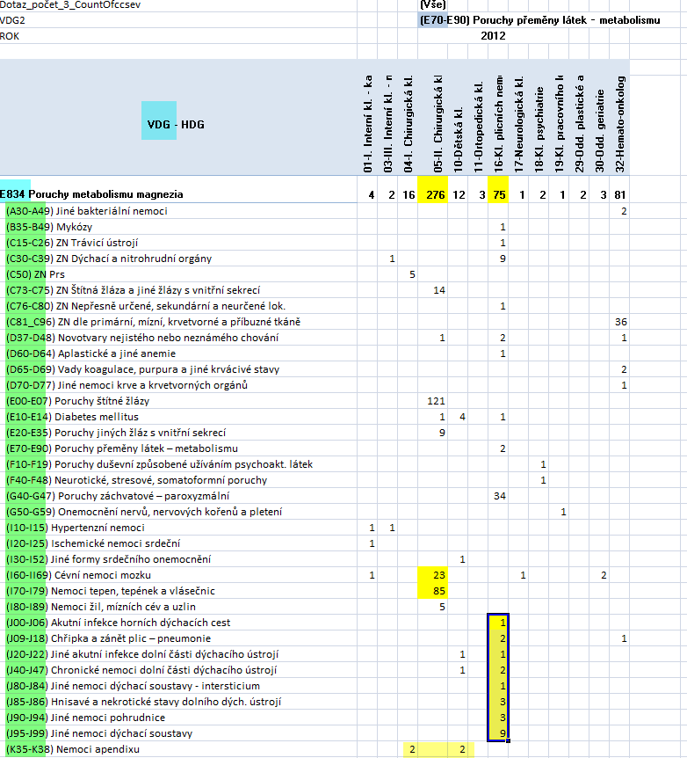

Celá tabulka je v příloze excel Met_Mg

#### Jiný pohled na E834

Tabulka ukazuje zařazení do bazí případů s touto VDG.

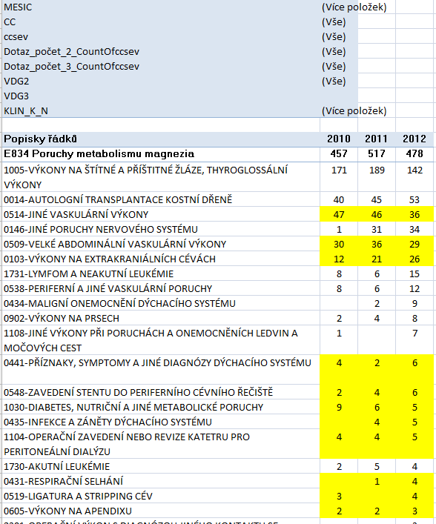

Celá tabulka je v příloze excel Met_Mg_baze

xxx

#### VDG – E835

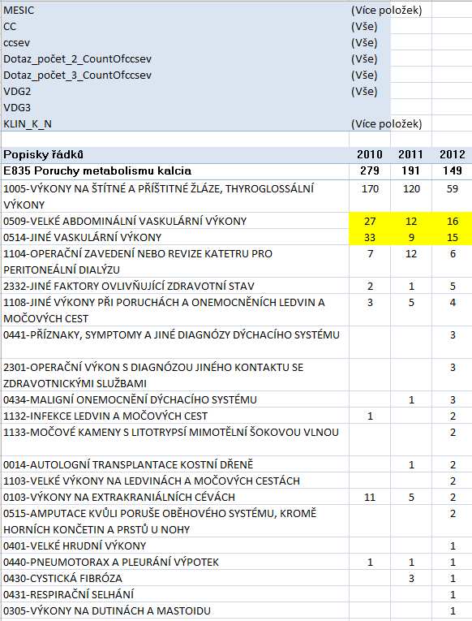

Celá tabulka je v příloze excel Met_Ca_Baze

#### VDG-H05 Onemocnění očnice

Rel. frekvence je vysoká i když abs. frekvence nikoliv, takže nejde o zase tak důležité téma

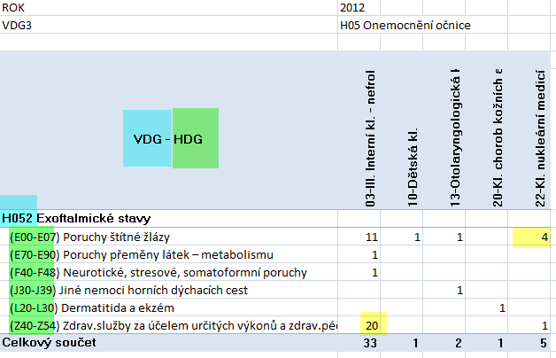

Většina H05 je vykázána u Z kódů /chemo/radioterapie), kde bude patrně oprávněnost sporná.

Tabulka další ukazuje, že většinou jde o případy s pouze jednou VDG ccsev=2 (počet ccsev=2 je ve sloupcích)

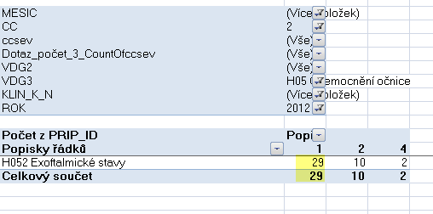

Rozložení do bazí je patrné v další tabulce

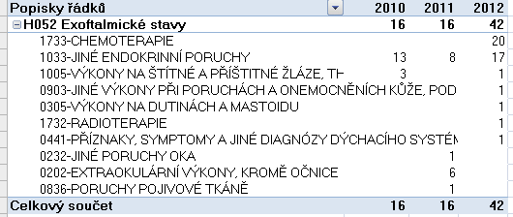

#### VDG – C78 Sek. novotvar dýchací a trávící soustavy

Tato skupina jeví vyšší rel. frekvenci, ale nelze doložit, že by kód byl použit nepatřičně.

Je tedy i možné, že ref. soubor jeví známky nedůsledného kódování sek. novotvarů

Pro zajímavost je níže tabulka ukazující jak často je sek. ZN jedinou VDG s ccsev=2 (98x).

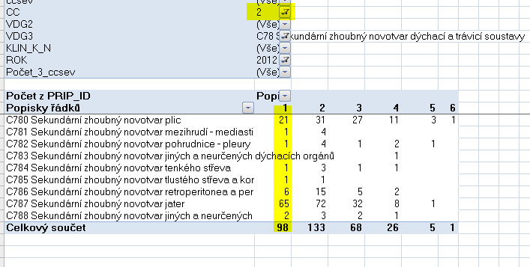

Na rozložení výskytu kódů podle oddělení a podle HDG je možné podívat se v tabulce Sek_ZN

#### VDG – T92 Následky poranění HK

Také rel. frekventní VDG ; samotná data připouštějí korektní používání s výjimkou kombinací s HDG= T92 nebo T93

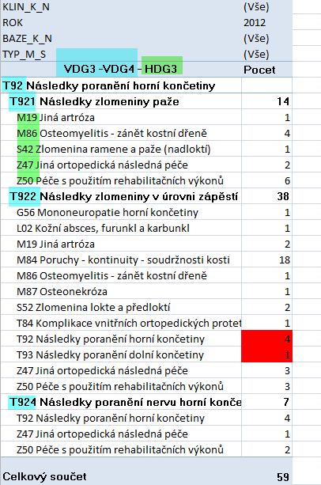

xx

#### VDG – I85 varixy jícnu

Tabulka ukazuje zařazení případů do chirurg. a nechirur. bazí DRG:

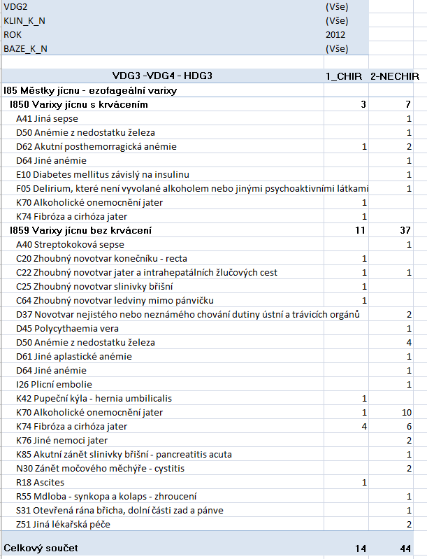

Z dat nelze usuzovat na nekorektní kódování

#### VDG – R13 Dysfagie

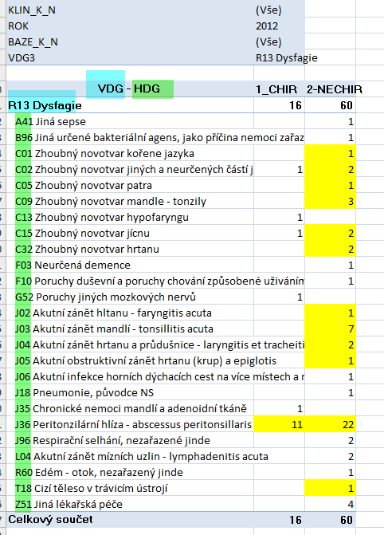

Kombinace s HDG ukazují na chybné používání této dg, kdy v 64 případech by odstraněním této dg. byl případ zařazen do BezCC:

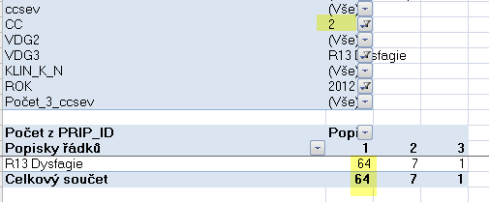

#### VDG – I21 AIM

Tabulka rozděluje použití na případy kardiochir. bazí a „ostatní“

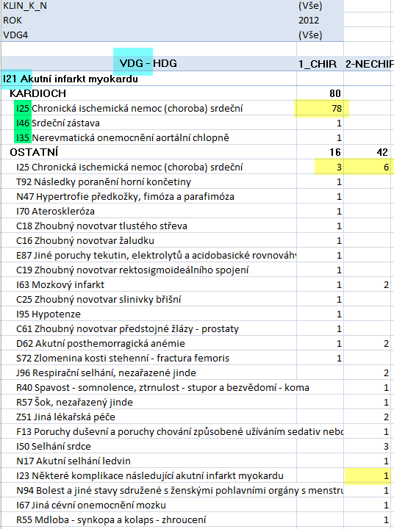

I21 je kódována na místě VDG naprosto chybně, je to jisté u HDG=ICHS chron (viz pravidla MKN) a pravděpodobné u dalších.

##### Dopady případného vyřazení VDG = I21

Červené případy by po vyřazení VDG=I21 klesly z MCC na CC, žluté by klesly na BezCC.

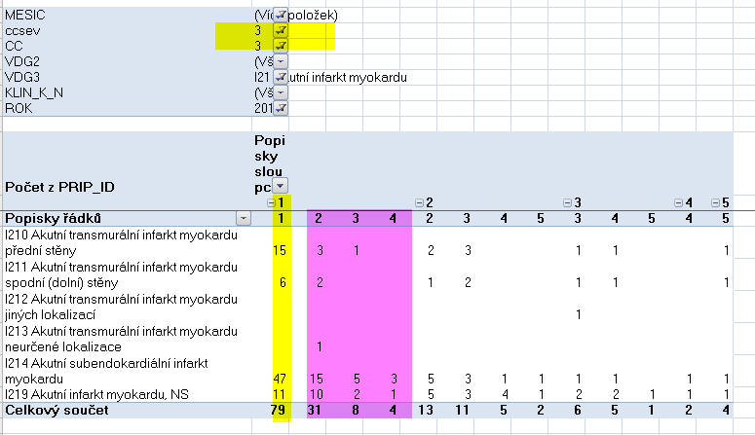

Při korektním kódování AIM by klesl CM u více než 100 případů

#### VDG - I42 Kardiomyopatie

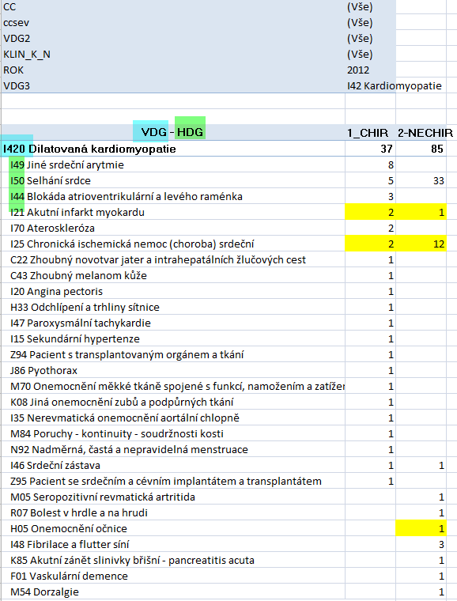

Kardiomyopatie je patrně nadužita i HDG = ICHS (viz pravidla MKN)

#### VDG K- K76- Jiné nemoci jater

Obecně zato je K76 často nadužívanou dg., opisovanou ze starší dokumentace.

Z dat nelze rozlišit případy správného a ne zcela správného kódování

Pro zajímavost je ukázán maximální dopad případného nadkódování:

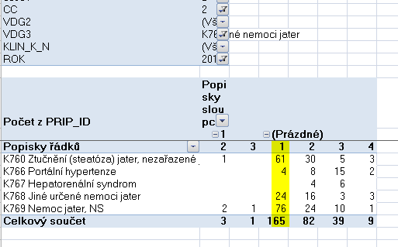

#### Kombinace N10-N13-N20

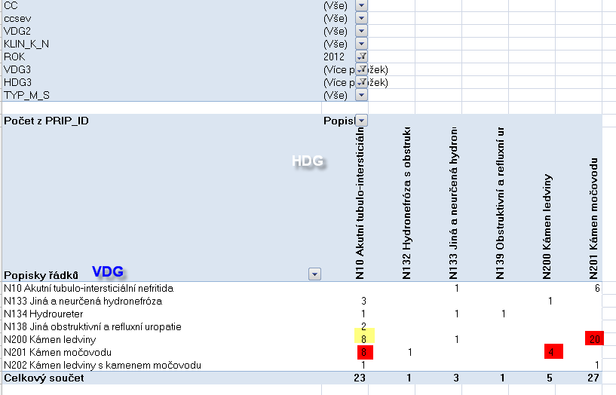

Velké množství kombinací, které MKN-10 nepřipouští (viz pravidla MKN-10).

## Chybná volba HDG

#### HDG = Z diagnóza

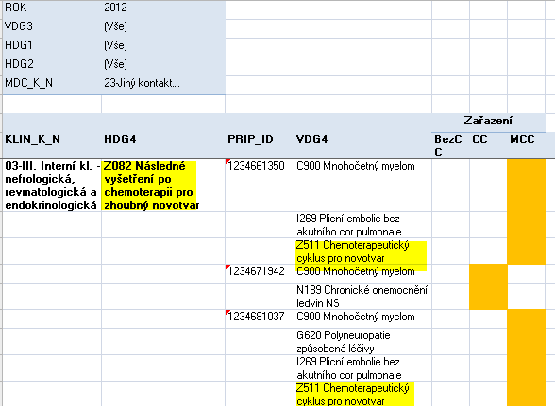

Celá rozsáhlá tabulka s komentáři je v příloze excel HDG=Z

Vykazování Z diagnóz na místě HDG je převážně chybně. Bez pohledu do dokumentace nelze stanovit, jaké mělo být správné kódování.

Kódování je natolik špatně, že nemá cenu dělat zde nějaké podrobné rozklady, ale je potřeba znát pravidla (která využití Z diagnóz radikálně zredukují).

#### HDG – Příznaky z kapitoly „R“

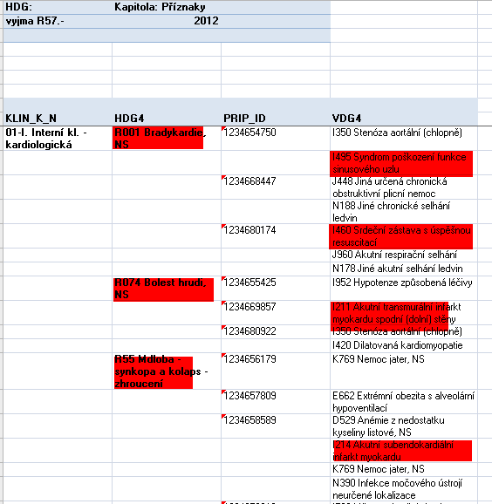

Celá rozsáhlá tabulka je v příloze excel HDG=R

Vykazování R diagnóz na místě HDG je převážně chybné a to I bez pohledu do dokumentace.

Kódování je natolik špatně, že nemá cenu dělat zde nějaké podrobné rozklady, ale je potřeba znát pravidla (která využití R diagnóz radikálně zredukují).

Z hlediska pravidel kódování je nepřijatelné kódovat jako HDG-bolest na hrudi a jako VDG – AIM.

Atd.atd.

## Analýzy splitu bazí

### Vysoký index „přesunu“ z BezCC do CC

##### Princip

U všech bazí s počtem .19 případů v roce 2012 je spočítán procent. podíl BezCC, CC a MCC.

tento procent. podíl je porovnán s podílem v ref. souboru a to tak, že je proveden rozdíl podílů.

Číslo -24% v první řádce tabulky znamená, že ve FNOL je této bazi je podíl BezCC o 24 procentních bodů menší (v ref.souboru je podíl BezCC 52,5% a ve FNOL pouze 18,5%) Index je tím vyšší čím nižší je hodnota ve sloupci BezCC a čím vyšší je hodnota ve sloupci CC.

Baze jsou seřazeny podle sloupce Index_1do2

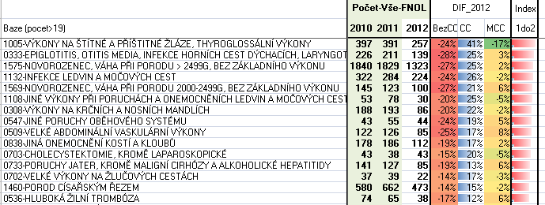

Celá tabulka je v příloze excel Spli1

Baze 1005 již byla vysvětlena (VDG=E834)

Baze 0333, 1132 a 0308 budou analyzovány dále.

### Vysoký index „přesunu“ do MCC

***Princip***

U všech bazí s počtem .19 případů v roce 2012 je spočítán procent. podíl BezCC, CC a MCC.

tento procent. podíl je porovnán s podílem v ref. souboru a to tak, že je proveden rozdíl podílů.

Hodnota 40% v první řádce tabulky znamená, že ve FNOL je této bazi je podíl CCC o 40 (!!!) procentních bodů větší (v ref.souboru je podíl MCC 21% a ve FNOL 61%)

Baze jsou seřazeny podle sloupce MCC

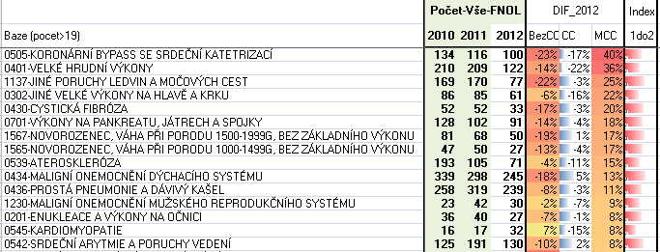

Celá tabulka je v příloze excel Split2

Baze 0505, 0430. 0401 jsou analyzovány dále

#### Baze 0302

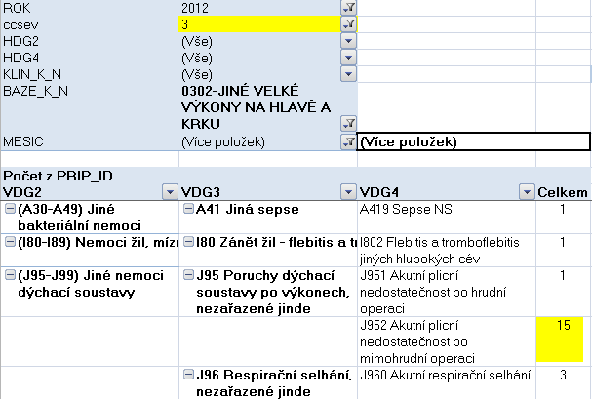

Doporučuji podívat se na pravidla pro vykázání J952 (metodika DRG)

#### Baze 1132

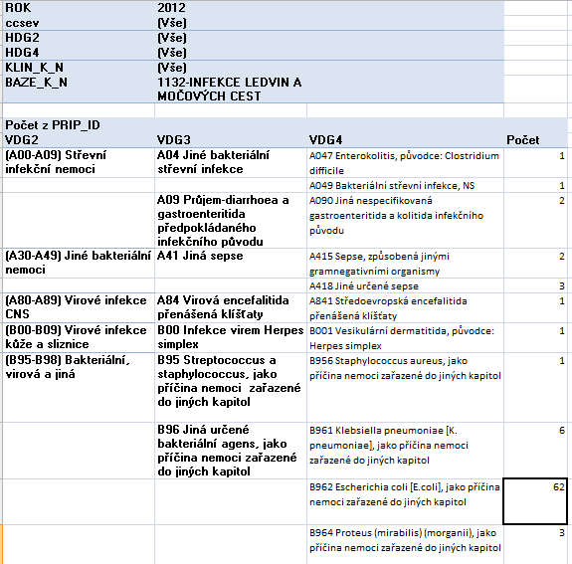

Dominující VDG je B962 (E.coli), což oprávněné vykázání (pokud byl stav léčen, což lze předpokládat)

#### Baze 0308

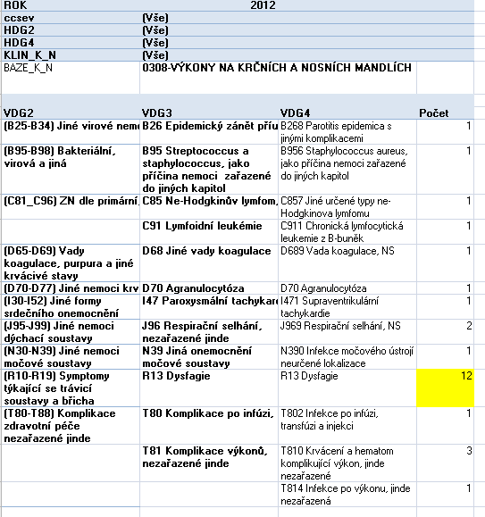

Nadkódování bylo zjištěno již při zkoumání VDG dysfagie.

#### Baze 0505

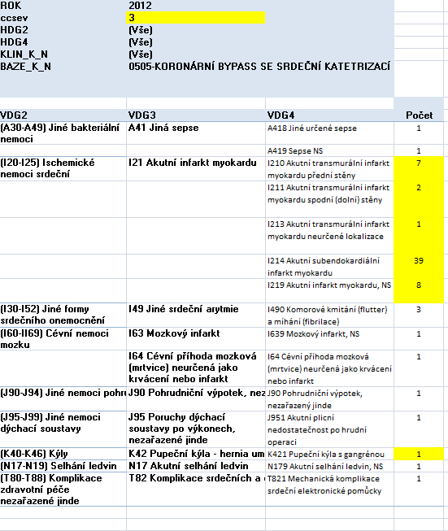

Masivní nadkódování je způsobeno chybným umístěním AMI na pozici VDG

#### Baze 0430

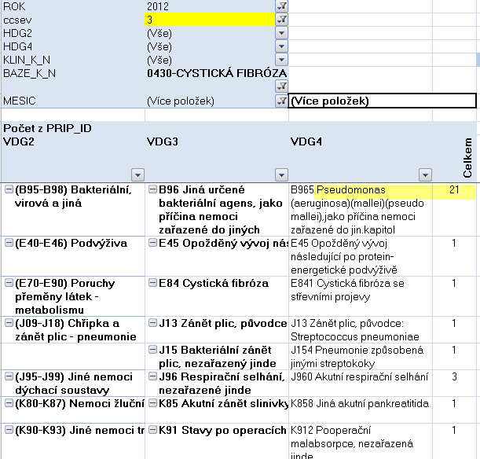

Vztah cyst. fibrózy a pseudomonas je obecně známý, ale je vhodné ověřit, zda se skutečně vykázání B965 vztahuje k dané epizodě péče.

#### Baze 0401

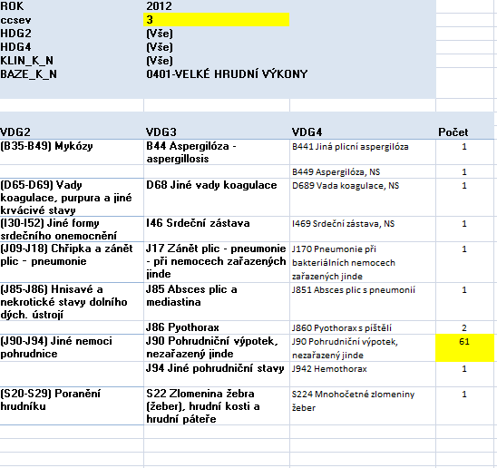

Přestože v 61 případech výše v tabulce uvedených patrně byl zdokumentovaný pohrudniční výpotek, neznamená to, že by při revizi vykázání J960 hladce prošlo.

1. Jsou zkoumány pouze VDG s ccsev 2 nebo 3
2. to může poskytnout trochu jiné výsledky srovnání
3. stále zde platí omezení na 4místné položky ccsev 2 a 3
4. stále je ale nutné připouštět kombinaci ICHS s neischemickou formou kardiomyopatie; definitivní rozhodnutí o správnosti může poskytnout až pohled do dokumentace.
5. jednak nálezů je mnoho, takže nelze označit vše, jednak při porovnání s dokumentací by se detekovalo mnohem více nesrovnalostí
6. zde i jinde jsou srovnávány měsíce 1-9 ze všech roků